TizzBird återuppfinner musen!

Pekfunktionen hos telefoner ger fingrarna samma funktion som musen för en PC. TizzBird är den första "smarta" mediaspelaren att införa musen som fjärrkontroll. Det geniala med TizzBirds nya lösning och anledningen till att de överträffar konkurrenterna, är att de anpassar hela gränssnittet till att styras med mus och användaren behöver inte längre växla mellan den och fjärrkontrollen.

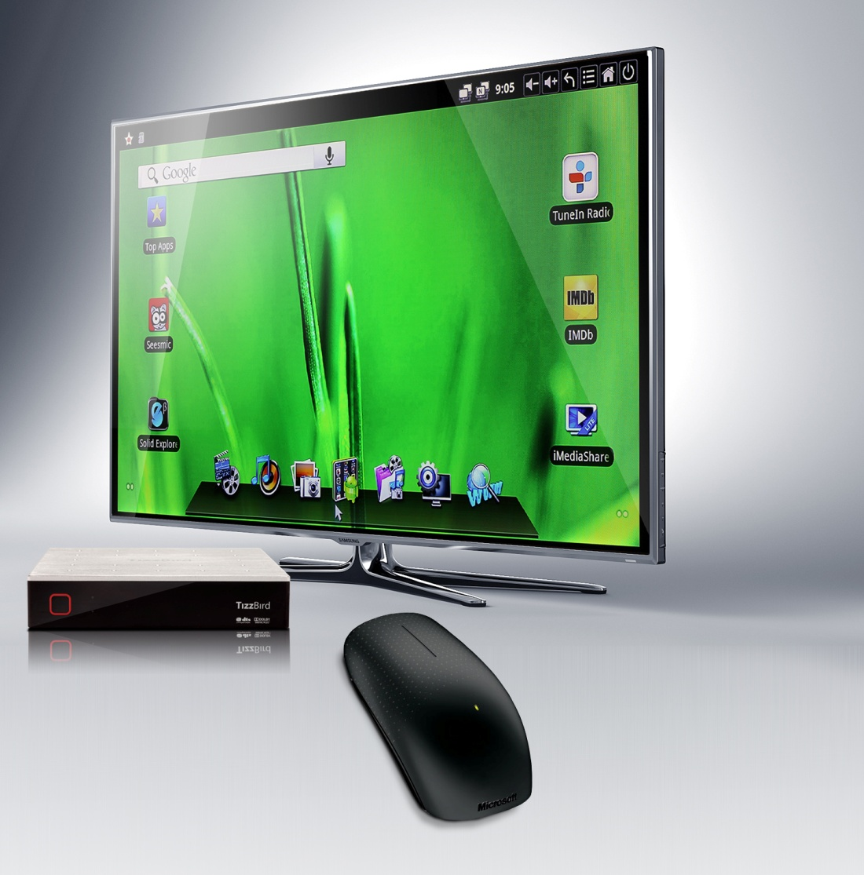

Idag är ”Pekskärm” standard på de flesta telefoner som säljs och tekniken att använda fingrarna för att bläddra, välja, skriva in tecken, zooma, mm, är en elegant lösning för att på ett intuitivt sätt göra det vi är vana att använda mus och tangentbord till på en PC eller Mac.

Mediaspelaren TizzBird, bygger på samma typ av hårdvara som de flesta smarta mobiltelefoner, nämligen ARM-processor och Android Operativsystem. Den erbjuder samma möjlighet för en vanlig TV att surfa på Internet och addera funktioner med installerade Appar, som en smart telefon har.

Men det går som bekant inte att peka med fingrarna på TVn för att navigera och inte speciellt praktiskt skulle det vara att behöva resa sig upp ur TV-soffan för att starta en film eller för att starta webbläsaren.

Den lösningen som följt med från TV, Video och DVD-spelare och som används av dagens mediaspelare är fjärrkontrollen. Den fungerar bra om man håller sig till att navigera horisontellt, vertikalt och välja alternativ från en lista, eller att använda funktionsknappar som Play, Paus, etc. Men i TizzBird kan användaren installera nästintill obegränsat med Appar och det skulle knappast imponera på användare som vant sig vid eleganta användargränssnitt från dagens smarta telefoner, om Apparna placerades i listform för att det skall gå att navigera och välja med en fjärrkontroll.

Lösningar som andra leverantörer av ”smarta” mediaspelare har, är att bygga in fler knappar i fjärrkontrollen, men har nackdelen att det blir trångt och svårt att hitta rätt.

TizzBird gör det som kan tyckas självklart, men som ingen av konkurrenterna har kommit på, nämligen att återinföra musen som pekverktyg. Pekfunktionen är ju i grunden en översättning av musens funktion till fingrarna, så att gå i omvänd riktning är inget problem. Det geniala med TizzBirds nya lösning och anledningen till att de överträffar konkurrenterna, är att de även anpassar hela användargränssnittet till att styras med mus. Konkurrenternas lösningar är fortfarande begränsade till att man ibland vill använda fjärrkontrollen och ibland en mus eller tangentbord. Att växla redskap beroende på om man vill spela upp en film eller om man vill surfa på Internet, blir i längden tröttsamt och med TizzBirds nya gränssnitt är detta inte längre nödvändigt.

I juni skall TizzBirds nya gränssnitt finnas för fri nerladdning till alla kunder och den nya versionen blir mer likt gränssnittet i en Android-telefon än tidigare. Mediaspelaren får en ”Hemskärm” där användaren kan placera Appar och Widgets på samma sätt som man vant sig med från sin Android telefon. För att starta en App eller annan funktion är det bara att "klicka" med musen.

Dessutom innehåller gränssnittet flera spännande nyheter som tex. att skicka mediaströmmar trådlöst från en mobil enhet till TVn via TizzBird. Funktionen innebär att du med exempelvis en App som iMediaShare i din iPhone eller Androidlur, kan starta uppspelning av en Internetström och skicka den trådlöst till en vanlig TV via TizzBird. Det är en funktion som blivit allt mer efterfrågad i och med att utbudet av online tjänster som man når med sin mobil ökar. TizzBird bygger detta på DLNA standard och det fungerar att använda med en Android eller iOS telefon, eller med en iPad eller Android Tablet.

TizzBird Mediaspelare tillverkas av det Koreanska företaget Valueplus Inc. och distribueras i Norden av Digilive AB. Mer information om produkten och gränssnittet finns på <http://www.tizzbird.se>. För frågor eller lån av produkt för test, kontakta Urban Josefsson, ansvarig för affärsutveckling hos Digilive AB, e-mail: [urban@digilive.se](mailto:urban@digilive.se), tel. (+46) 0735-262294